检 测 报 告

试验名称：靠背强度

主检： | 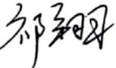 | 日期： | 2025年3月5日
审核： | 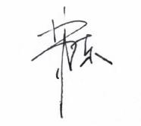 | 日期： | 2025年3月6日
批准： |  | 日期： | 2025年3月6日

北京光华荣昌汽车部件有限公司实验室

声 明

- 报告无实验室“检测专用章”无效。
- 报告无主检、审核、批准人签字无效。
- 报告涂改无效。
⑷ 复制报告未重新加盖“检测专用章”无效。
⑸ 对检测报告若有异议，请收到报告后15个工作日内通知实验室。
⑹ 送样检测仅对样品负责。
⑺ 电子版报告无安全密码无效

试验单位：北京光华荣昌汽车部件有限公司实验室
地 址：北京市昌平区流村镇工业园区
电 话： (010) 60793358-5711 邮 编：102200
样品名称 | 驾驶员座椅总成 | 车 型 | 欧马可
样品件号 | SLT0011007 | 样品数量 | 2件
委托单位 | 座椅开发部 | 生产单位 | /
送 样 者 | 马盼盼  电话：13731253687 | 送样日期 | 2025年3月11日
试验地点 | 北京光华荣昌汽车部件有限公司实验室 | 试验日期 | 2025年3月11日
试验项目 | 靠背强度
试验标准 | 详见GR20250311SQS036试验申请单
试验状态 | 其他
试验结论 | 对2025年3月11日座椅开发部送检的欧马可驾驶员座椅总成按照试验申请单 GR20250311SQS036进行靠背强度检测，其检测结果不作评价。
备 注 | /

一、试验条件
试验时间： | 2025年3月21日—2025年3月25日
试验地点： | 北京光华荣昌汽车部件有限公司实验室
试验人员： | 祁翔
环境温/湿度： | 温度：14.8℃；湿度：32.1%
二、试验仪器设备
序号 | 设备名称 | 设备编号 | 规格型号 | 厂家 | 精度 | 有效期
1 | 六通道座椅强度试验机 | Q-008 | QXII-CFY-06 | 长春市齐祥科技有限责任公司 | 5‰ | 2025年7月4日
2 | 数显倾角仪 | Q-072 | 0-90° | 韦度电子 | ±0.2° | 2025年11月19日
三、试验方法及评价标准
1、试验方法
将座椅放置在-40℃的低温环境中，96小时后取出，对靠背骨架左上侧施加垂直于靠背向后的1000N±100N力值，观察靠背结构是否出现开裂情况。
2、评价标准
不评价。
四、标准偏离
1、标准偏离
无
五、试验结果
1、试验结果
样品名称 | 样品编号 | 来样状态 | 靠背骨架是否开裂（针对本次试验造成的开裂） | 备注
驾驶员座椅总成 | 036-002-202503 | 原状态，且试验前靠背就存在开裂情况 | 否 | /
驾驶员座椅总成 | 036-003-202503 | 靠背结构加强 | 否 | 继续加载到1800N仍未出现断裂

六、实验照片
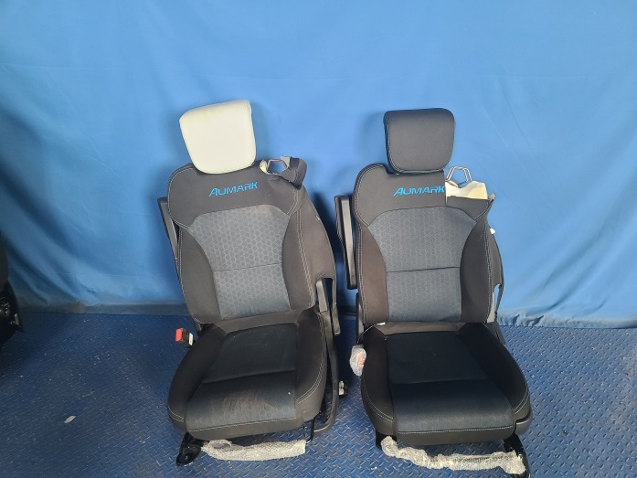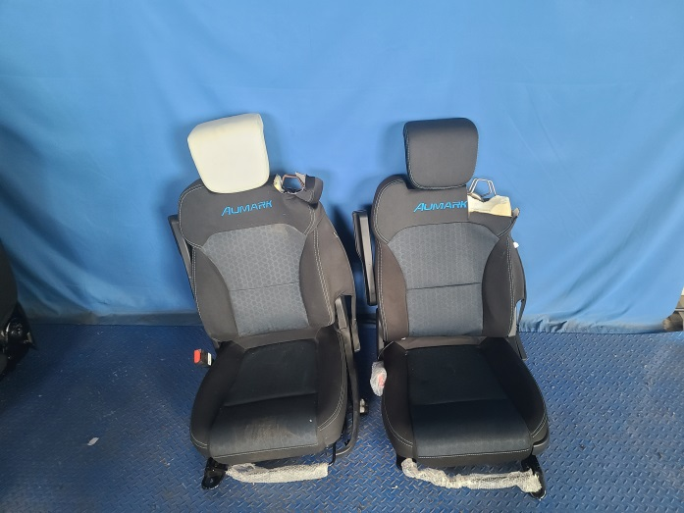
试验前
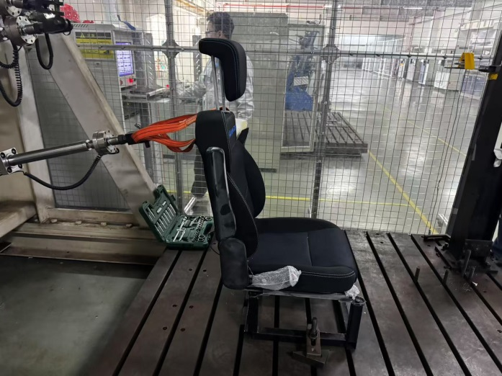
试验中
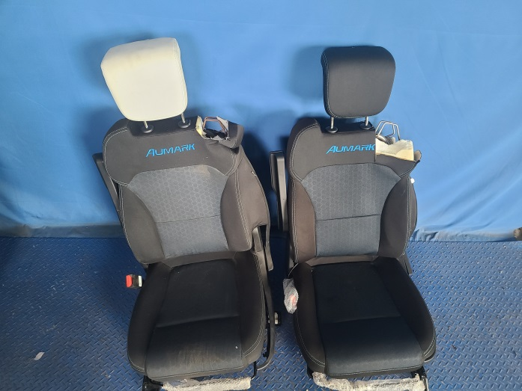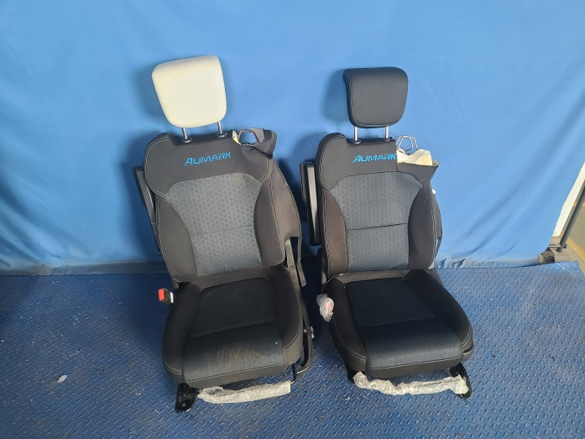
试验后
**报告结束**

